

O‘ZBEKISTON RESPUBLIIKASI
OLIY VA O‘RTA MAXSUS TA’LIM VAZIRLIGI

ALISHER NAVOIY NOMIDAGI
TOSHKENT DAVLAT O‘ZBEK TILI VA ADABIYOTI UNIVERSITETI
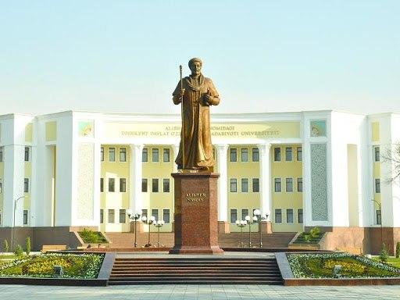
“SENSAN TAQDIRIMGA BITILGAN BAXTIM,
DOIM YUKSALAVER, UNIVERSITETIM”
shiori ostidagi talabalar festivalining

TAKLIFNOMA
VA DASTURI

Toshkent – 2022

“Sayyoramizning ertangi kuni, farovonligi farzandlarimiz qanday inson bo‘lib kamolga yetishi bilan bog‘liq. Bizning asosiy vazifamiz – yoshlarning o‘z salohiyatini namoyon qilishi uchun zarur sharoitlar yaratishdan iborat.
Har qanday davlatning tarixiy taraqqiyot yo‘lidan ma’lumki, yurtning jadal rivojlanishi, muayyan yutuqlarga erishishi, xalqning farovon bo‘lishi o‘sha davlatda yoshlar ta’lim-tarbiyasi va kelajagiga beriladigan e’tibor darajasiga chambarchas bog‘liq”.
O‘zbekiston Respublikasi Prezidenti Sh.M.Mirziyoyev

Hurmatli_________________________________________________
Sizni 2022-yil 28-may kuni universitet tashkil etilganligining
6 yilligiga bag‘ishlangan
“SENSAN TAQDIRIMGA BITILGAN BAXTIM,
DOIM YUKSALAVER, UNIVERSITETIM”
shiori ostidagi talabalar
festivaliga taklif qilamiz.

Festival
2022-yil 28-may kuni soat
15:00 da boshlanadi.

TALABALAR FESTIVALI DASTURI

- Talabalar festivalining rasmiy ochilish marosimi

- “Nigoh” fototanloviga taqdim etilgan fotolarning ko‘rgazmasi

- “Mo‘yqalam sehri” rasmlar tanlovining ko‘rgazmasi

- Hunarmand talabalarning ijodiy ishlari ko‘rgazmasi va savdosi

- Kitoblar ko‘rgazmasi

- O‘zbekiston davlat filarmoniyasi orkestrining chiqishlari

- Universitetning 6 yilligiga bag‘ishlab tayyorlangan tortlar va shirinliklar ko‘rgazmasi

- Universitetning 6 yilligiga bag‘ishlangan talabalar festivalining tantanali rasmiy marosimi va rektor tabrigi

- Tantanali taqdirlash marosimi

- Badiiy qism
(Milliy maqom va estrada xonandalari ishtirokidagi konsert dasturi)

